Continúa el camino sinodal para abrir nuevos caminos para la Iglesia y para una ecología integral en la región panamazónica

Nace la Conferencia Eclesial de la Amazonía: “una respuesta oportuna a los gritos de los pobres y de la hermana madre Tierra”
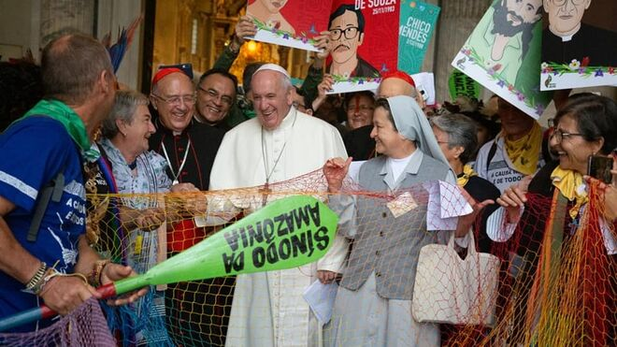
Abertura del Sínodo para la Amazonía

Se trata de una Conferencia Eclesial y no episcopal, un nombre aprobado por unanimidad, así como “su identidad, composición y modo general de funcionamiento (estatuto)”, que “refleja la unidad en la diversidad de nuestra Iglesia”

“La Conferencia Eclesial de la Amazonía quiere ser una buena noticia y una respuesta oportuna a los gritos de los pobres y de la hermana madre Tierra”
29.06.2020 Luis Miguel Modino, corresponsal en Brasil
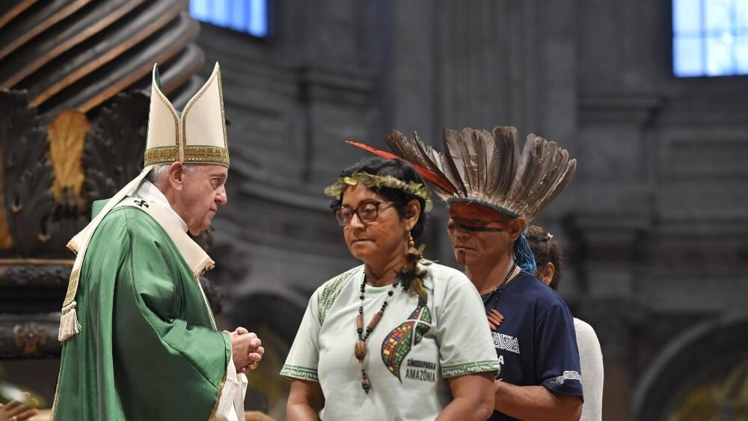
Los frutos del Sínodo para la Amazonía se van concretando poco a poco. Como adelantó Religión Digital, este 29 de junio, solemnidad de San Pedro y San Pablo, “como gesto de su vocación para afirmar la identidad de la Iglesia, y de su opción profética y en salida misionera que brota como llamado ineludible para el tiempo presente”, ha visto la luz la Conferencia Eclesial de la Amazonía.
Este nuevo organismo eclesial responde, como recoge el comunicado oficial, firmado por Monseñor Miguel Cabrejos, Presidente del CELAM, y el Cardenal Claudio Hummes, Presidente de la REPAM y la Conferencia Eclesial de la Amazonía, a lo que fue propuesto por los padres sinodales en el Documento Final del Sínodo, en una tentativa de “que ayude a delinear el rostro amazónico de la Iglesia y que continúe la tarea de encontrar nuevos caminos para la misión evangelizadora”, (DF 115), lo que fue reforzado por el Papa Francisco en Querida Amazonía, “que los pastores, consagrados, consagradas y fieles laicos de la Amazonía se empeñen en su aplicación" (QA, 4).
Los pasos finales se han dado en una asamblea virtual celebrada los días 26 y 29 de junio, lo que es visto, según el comunicado, como “una novedad del Espíritu, y hace parte de este esperanzador kairós que continúa el camino sinodal para abrir nuevos caminos para la Iglesia y para una ecología integral en la región panamazónica”.
Un elemento que se debe destacar, todavía más en vista de la sinodalidad, un forma de ser Iglesia que está siendo impulsada decisivamente por el Papa Francisco, “quien ha acompañado cercanamente todo este proceso”, es que se trata de una Conferencia Eclesial y no episcopal, un nombre aprobado por unanimidad, así como “su identidad, composición y modo general de funcionamiento (estatuto)”, que “refleja la unidad en la diversidad de nuestra Iglesia”, y que cuenta con el apoyo “de importantes miembros de la Santa Sede que sienten la cercanía y relación directa con el Sínodo de la Amazonía y con la misión de la Iglesia en este territorio”.
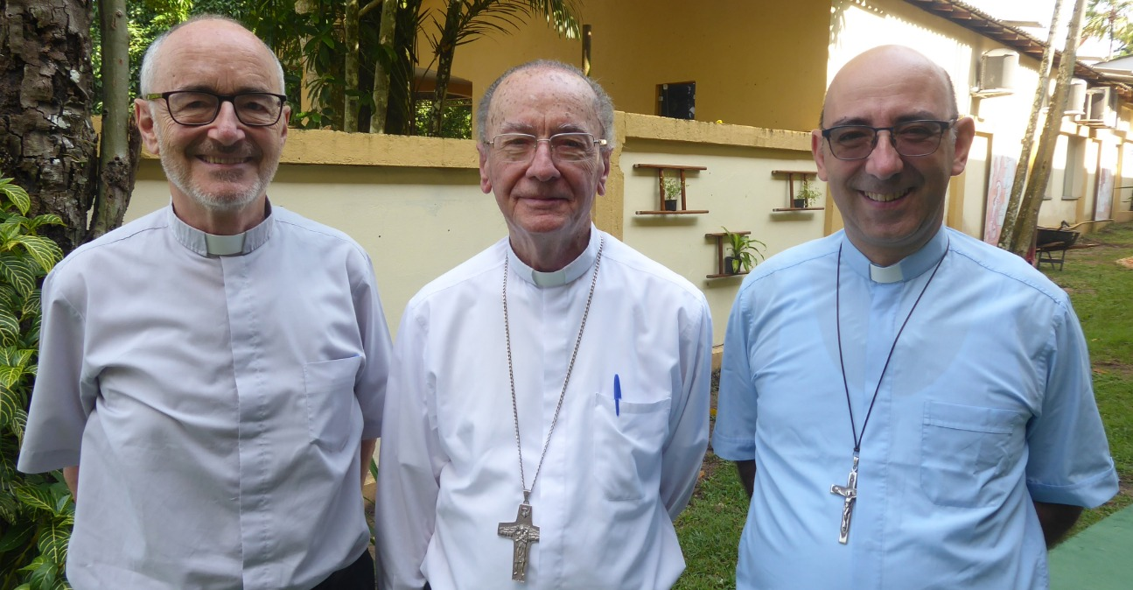
Al frente de la nueva conferencia estará el relator del Sínodo para la Amazonía, el cardenal Hummes, que contará como vicepresidente con uno de los secretarios del Sínodo, Mons. David Martínez de Aguirre, OP, obispo de Puerto Maldonado (Perú), un lugar que ya se ha convertido en un hito en la historia reciente de la Iglesia de la Amazonía. Junto con ellos estará Mons. Eugenio Coter, obispo del Vicariato Apostólico de Pando (Bolivia), en representación de las Conferencias Episcopales del territorio Amazónico, junto con las presidencias del CELAM, REPAM, CLAR y CÁRITAS AlyC. La mayor novedad está en la presencia de los pueblos originarios, inclusive con dos mujeres, la Sra. Patricia Gualinga del pueblo kichwa-Sarayakú (Ecuador); la Hna. Laura Vicuña Pereira del pueblo Kariri (Brasil); y Sr. Delio Siticonatzi del pueblo Asháninka (Perú).
No podemos olvidar los “tiempos difíciles y excepcionales para la humanidad” que estamos viviendo, una realidad que “impacta fuertemente a la región panamazónica”, con más de 400 mil casos confirmados y más de 13 mil fallecidos como consecuencia del coronavirus, algo que en palabras del comunicado hace más visibles “las realidades de violencia, exclusión y muerte contra el bioma y los pueblos que la habitan, claman por una urgente e inminente conversión integral”. En ese contexto, “la Conferencia Eclesial de la Amazonía quiere ser una buena noticia y una respuesta oportuna a los gritos de los pobres y de la hermana madre Tierra”, fruto de una alianza entre la Iglesia católica y los pueblos originarios, que estrechó sus lazos de forma decisiva durante el proceso sinodal.
Al mismo tiempo, esta Conferencia Eclesial de la Amazonía, quiere ser “un cauce eficaz para asumir, desde el territorio, muchas de las propuestas surgidas” en la Asamblea Sinodal, y junto con eso, “un nexo que anime a otras redes e iniciativas eclesiales y socio-ambientales a nivel continental e internacional”, como se recoge en el Documento Final del Sínodo.
https://www.religiondigital.org/luis_miguel_modino-_misionero_en_brasil/Nace-Conferencia-Eclesial-Amazonia-Tierra_7_2245345458.html

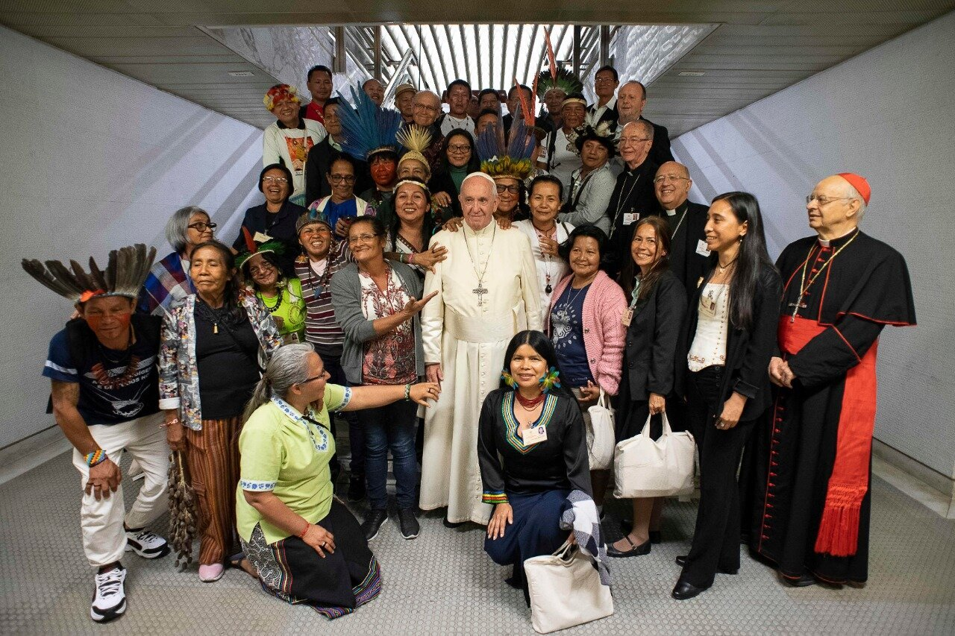
COMUNICADO OFICIAL DE LA ASAMBLEA DE PROYECTO DE CONSTITUCIÓN DE LA CONFERENCIA ECLESIAL DE LA AMAZONÍA
Junio 29 de 2020, en la Solemnidad de San Pedro y San Pablo
La propuesta de los Padres Sinodales de “crear un organismo episcopal que promueva la sinodalidad entre la Iglesia de la región panamazónica, que ayude a delinear el rostro amazónico de la Iglesia y que continúe la tarea de encontrar nuevos caminos para la misión evangelizadora” (DF, 115), y el pedido del papa Francisco, unido a sus cuatro sueños para este territorio y para la Iglesia toda, en su exhortación postsinodal Querida Amazonía, “que los pastores, consagrados, consagradas y fieles laicos de la Amazonia se empeñen en su aplicación, (QA, 4), ha encontrado respuesta en la Asamblea de Proyecto de Constitución de la Conferencia Eclesial de la Amazonía, celebrada virtualmente el 26 y el 29 de junio de 2020.
Esta Asamblea, realizada de manera inédita por canales digitales, ha sido una novedad del Espíritu, y hace parte de este esperanzador kairós que continúa el camino sinodal para abrir nuevos caminos para la Iglesia y para una ecología integral en la región panamazónica. Es un signo muy especial que el nacimiento de esta Conferencia Eclesial de la Amazonía suceda en la fiesta de San Pedro y de San Pablo, como gesto de su vocación para afirmar la identidad de la Iglesia, y de su opción profética y en salida misionera que brota como llamado ineludible para el tiempo presente. Esta festividad de nuestra Iglesia es también un gesto de agradecimiento por el servicio del Santo Padre, por lo que consideramos que el nacimiento de esta Conferencia Eclesial es un gesto de esperanza aunado al Magisterio del Papa Francisco, quien ha acompañado cercanamente todo este proceso.
La composición de esta Asamblea refleja la unidad en la diversidad de nuestra Iglesia, y su llamado a una cada vez mayor sinodalidad; unidad expresada también por la invaluable presencia y compañía permanente de importantes miembros de la Santa Sede que sienten la cercanía y relación directa con el Sínodo de la Amazonía y con la misión de la Iglesia en este territorio, las cuales sin duda seguirán desde sus respectivas instancias asistiendo estos nuevos caminos. La votación del nombre, luego de un profundo discernimiento en esta fase del proceso: Conferencia Eclesial de la Amazonía, y de su identidad, composición y modo general de funcionamiento (estatuto), han sido aprobados de forma unánime en ambos casos, por parte de los miembros con voto.
Asimismo, con enorme esperanza y alegría compartimos la elección del Card. Claudio Hummes, OFM (Brasil) como su presidente; de Mons. David Martínez de Aguirre, OP (Perú), como su vicepresidente; y por otro lado, para el Comité Ejecutivo se ha elegido a Mons. Eugenio Coter (Bolivia), como obispo representante de las Conferencias Episcopales del territorio Amazónico, junto con las presidencias de las instancias eclesiales regionales que acompañarán este proceso de manera orgánica: CELAM, REPAM, CLAR y CÁRITAS ALyC; junto a los 3 representantes de los pueblos originarios designados: Sra. Patricia Gualinga del pueblo kichwa-Sarayakú (Ecuador); Hna. Laura Vicuña Pereira del pueblo Kariri (Brasil); y Sr. Delio Siticonatzi del pueblo Asháninka (Perú).
En estos tiempos difíciles y excepcionales para la humanidad, cuando la pandemia del coronavirus impacta fuertemente a la región panamazónica, y las realidades de violencia, exclusión y muerte contra el bioma y los pueblos que la habitan, claman por una urgente e inminente conversión integral, la Conferencia Eclesial de la Amazonía quiere ser una buena noticia y una respuesta oportuna a los gritos de los pobres y de la hermana madre Tierra, así como un cauce eficaz para asumir, desde el territorio, muchas de las propuestas surgidas en la Asamblea Especial del Sínodo de los Obispos para la Región Panamazónica, celebrada en octubre de 2019, siendo también un nexo que anime a otras redes e iniciativas eclesiales y socio-ambientales a nivel continental e internacional (cf. DF, 115).
En comunión eclesial, en la festividad de San Pedro y San Pablo
Mons. Miguel Cabrejos Vidarte, Presidente del CELAM
OFM Card. Cláudio Hummes, OFM, Presidente del CELAM Presidente de la REPAM y de la Conferencia Eclesial de la Amazonía

